Колесникова Маргарита Ивановна,
учитель класса «Особый ребёнок»
ГБОУ ООШ № 607
Пушкинского района
Санкт-Петербурга.

Технологическая карта урока по учебному предмету «Альтернативное чтение»
в 7 классе «Особый ребёнок» (дети-сироты с ДЦП маломобильной группы – колясочники)
на тему: «Знакомство со сказкой Ганса - Христиана Андерсена «Новое платье короля».

Тип урока: | комбинированный урок.
Авторы УМК: | 1.Сборник стихов А.Трофимова.  2.Энциклопедии, словари http://enc-dic.com/aphorism/Ugodnichestvo-1224.html  (Толковый словарь Ожегова. Толковый словарь Ушакова. Сводная энциклопедия афоризмов. Словарь антонимов)  3.Аннотация к книге «Новое платье короля» http://www.labirint.ru/books/245482/  4.Новые требования к образовательным результатам. Достижение личностных, метапредметных и предметных образовательных результатов. Галеоттинова Елена Николаевна.
Цель урока: | познакомить детей со сказкой Ганса Христиана Андерсена «Новое платье короля».
Планируемые образовательные результаты: | Личностные:  - воспитание положительного сопереживания героям сказки, желания подражать хорошему и отвращаться от плохого;  - готовность к нравственному самосовершенствованию, духовному саморазвитию;  - становление внутренней установки личности ребёнка поступать согласно своей совести.  Метапредметные:  - умение договариваться о распределении функций и ролей в совместной игре; адекватно оценивать собственное поведение и поведение окружающих;  - готовность слушать собеседника и вести диалог;  - освоение начальных форм познавательной и личностной рефлексии;  - использование сюжетных и предметных картинок, карточек со словами для решения практических задач.  Предметные:  образовательные:  - умение в процессе беседы пересказать сказку Г.Х. Андерсена «Новое платье короля»;  - умение давать и обосновывать нравственную оценку поступков героев;  - умение дать название положительным и отрицательным поступкам героев сказки;  - умение в процессе ролевой игры подражать героям сказки и выполнять действия в зеркальном отражении;  - умение осознанно воспринимать и оценивать содержание сказки и участвовать в её обсуждении;  воспитательные:  - воспитывать у детей желание подражать хорошему и отвращаться от плохого;  коррекционно-развивающие:  - продолжить корректировать и развивать ориентацию в пространстве, общую координацию движений, связную устную речь.
Оборудование. | Демонстрационный материал:  плакат «Правильно сиди за партой», мультфильм «Новое платье короля», презентация «Сказки Г.Х. Андерсена», сказочный герой Оле Лукойе, зонтик цветной, зонтик чёрный, стенд «Наши работы».  Раздаточный дидактический материал:  сюжетные и предметные картинки по сказкам Андерсена, книжки со сказками Г.Х. Андерсена, карточки со словами, карточки с цветными и чёрными зонтиками, корона для короля, передники и шапочки для двух ткачей, пиктограммы «Эмоции», листы цветного и жёлтого картона, карандашный клей, карточки для индивидуальной работы, пазлы,
Образовательные ресурсы. | 1.Список мультфильмов онлайн http://multiki.arjlover.net/multiki/#n мультфильм «Новое платье короля» (00:17:36).  2.Сказки Г.-Х. Андерсена «Новое платье короля». - http://mamaschool.ru/skazki-dlya-detej/g-x-andersen-skazki-novoe-plate-korolya-skazka-dlya-detej  3.Презентация для детей «Сказки Г.Х. Андерсена» с использованием картинок (пункт№ 4).  4.Картинки, раскраски к сказке Андерсена «Новое платье короля» https://yandex.ru/images/search?text=%D1%80%D0%B0%D1%81%D0%BA%D1%80%D0%B0%D1%81%D0%BA%D0%B8%20%D0%BF%D0%BE%20%D1%81%D0%BA%D0%B0%D0%B7%D0%BA%D0%B5%20%D0%90%D0%BD%D0%B4%D0%B5%D1%80%D1%81%D0%B5%D0%BD%D0%B0%20%D0%9D%D0%BE%D0%B2%D0%BE%D0%B5%20%D0%BF%D0%BB%D0%B0%D1%82%D1%8C%D0%B5%20%D0%BA%D0%BE%D1%80%D0%BE%D0%BB%D1%8F&stype=image&lr=2&noreask=1&source=wiz&uinfo=sw-1360-sh-768-ww-1343-wh-657-pd-1-wp-16x9_1360x768-lt-2703  5.Музыкальные иллюстрации к сказкам Г.Х. Андерсена http://www.nachalka.com/node/1074  6.Картинки к сказкам Г.Х. Андерсена http://go.mail.ru/search_images?q=%D0%BA%D0%B0%D1%80%D1%82%D0%B8%D0%BD%D0%BA%D0%B8+%D0%B8%D0%B7+%D1%81%D0%BA%D0%B0%D0%B7%D0%BA%D0%B8+%D0%B0%D0%BD%D0%B4%D0%B5%D1%80%D1%81%D0%B5%D0%BD%D0%B0+%D0%B4%D1%8E%D0%B9%D0%BC%D0%BE%D0%B2%D0%BE%D1%87%D0%BA%D0%B0&us=36&usln=2&usstr=%D0%BA%D0%B0%D1%80%D1%82%D0%B8%D0%BD%D0%BA%D0%B8+%D1%81%D0%BA%D0%B0%D0%B7%D0%BA%D0%B8+%D0%B0%D0%BD%D0%B4%D0%B5%D1%80%D1%81%D0%B5%D0%BD%D0%B0+%D0%B4%D1%8E%D0%B9%D0%BC%D0%BE%D0%B2%D0%BE%D1%87%D0%BA%D0%B0&hasnavig=0#urlhash=2719826259192639332

Технологическая карта урока.

№ п/п | Этап урока | Содержание | Деятельность учителя | Деятельность учащихся | Методическое оснащение
1. | Организационный момент. | Организация внимания учащихся и настрой на учебную деятельность. | -Прозвенел звонок.  -Начинается урок.  -Кто там в гости к нам спешит?  -Тише… Слышите? Стучит.  За дверью раздаются чьи-то шаги, затем стук в дверь.  -Кто бы это мог быть?  -Все дети на уроке… Интересно… Откроем дверь гостю?  Учитель предлагает одному из детей подойти к двери и впустить неизвестного гостя. | Дети сверяют правило посадки за партой по таблице и внимательно слушают учителя.  Один из учеников подходит к двери и открывает её. Дети замирают и с интересом смотрят на дверь. | 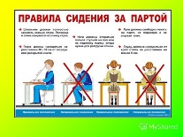
2. | Введение в урок.  Знакомство с Оле Лукойе. | Встреча нежданного гостя- Оле Лукойе. | В класс входит Оле-Лукойе:  -Всем привет! Меня зовут Оле-Лукойе, и я творю сны и рассказываю сказки.  Учитель удивлённо произносит: -Оле-Лукойе? И ты творишь сны?  Но ведь сейчас день. И у нас урок. Мы пришли в школу, чтобы учиться, а не спать на уроках.  Оле-Лукойе отвечает:  -Я волшебник и могу творить разные чудеса. Я и волшебные зонтики с собой взял: один с картинками, а другой без картинок. Вот они. Ласточка мне рассказала, что здесь есть дети, которые очень любят сказки. Сейчас я открою свой волшебный цветной зонтик с картинками и узнаю, туда ли я пришёл и какие вы любители сказок. Но для того, чтобы зонтик сотворил чудо, закройте, пожалуйста, глазки, а я произнесу волшебное заклинание. Только не подглядывайте, иначе зонтик ничего не покажет. Он очень не любит непослушных детей.  Шмырли – мырли - оле –брамс!  (Зонтик раскрывается над компьютером, но изображения на нём не появляется).  Оле-Лукойе просит детей открыть глаза и говорит, что кто-то из ребят подглядывал, вот картинка и не появилась, и предлагает детям ещё раз закрыть глаза и не подглядывать, иначе они опоздают на волшебный поезд и не попадут в Страну сказок. И он снова произносит слова заклинания: Шмырли – мырли - оле –брамс!  На компьютере открывается картинка.  Оле Лукойе говорит:  -Сказками увенчан, как цветами.  Учитель продолжает:  -Строк его вкушаем благодать.  Наши папы, бабушки и мамы  Брали сказки в детскую кровать.  Оле Лукойе продолжает:  -Открываю том его прекрасный  В поле, в доме, в школе и в лесу…  Учитель завершает:  -Сказок его радужные краски  Я сквозь жизнь, как праздник, пронесу. (А.Трофимов)  Учитель:  -Дети, как вы думаете, кому адресованы эти строчки стихотворения? А на картинке кого вы видите?  Оле Лкойе:  -Правильно, это сказочник из Дании, которого зовут Ганс Христиан Андерсен. Вы читали его сказки? Тогда угадайте, к какой сказке Ганса Христиана Андерсена эти картинки? Посмотрим, какие вы знатоки сказок и туда ли я пришёл. | Дети отвечают на вопросы. | Оле-Лукойе.  Цветной зонтик.  Чёрный зонтик.  Компьютер.  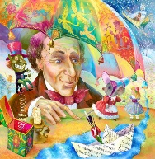  Добрый сказочник из Дании Ганс-Христиан Андерсен.
 | Презентация «Сказки Г.-Х. Андерсена» | Демонстрация сюжетных картинок по сказкам Г.Х. Андерсена и отгадывание названий сказок. | Учитель демонстрирует презентацию «Сказки Андерсена» под тихое музыкальное сопровождение немецкой песенки «Ах, мой милый Августин».  Далее учитель и Оле-Лукойе просят посчитать сколько всего зонтиков у каждого ребёнка и во всём классе. | Дети называют сказку. Правильный ответы Оле-Лукойе награждает призами – цветными зонтиками. | ***  Презентация «Сказки Г.Х. Андерсена»:  1.  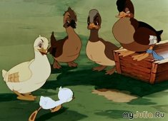Гадкий утёнок  2.  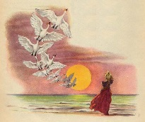  Дикие лебеди  3.  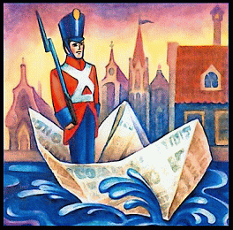  Стойкий оловянный солдатик  4.  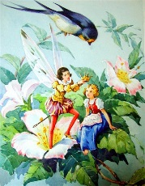  Дюймовочка  5.  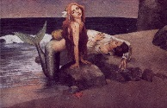  Русалочка  6.  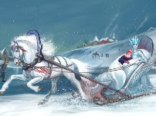  Снежная королева  7.  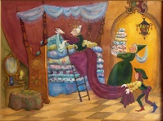  Принцесса на горошине  8.  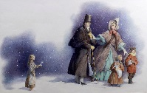  Ёлка.  ***  Немецкая песенка «Ах, мой милый Августин».  ***  Картинки с изображением цветного зонтика  
3. | Объявление темы урока. | Знакомство со сказкой Ганса Христиана Андерсена «Новое платье короля». | Оле-Лукойе:  -Ах, какие молодцы! Вижу, вы настоящие знатоки сказок. Значит я не ошибся. Что ж, за такое количество правильных ответов вы награждаетесь путешествием в страну мультфильмов. Посмотрите на картинку и ответьте, с какой сказкой Ганса Христиана Андерсена вы сегодня познакомитесь?  Оле-Лукойе опять произносит своё волшебное заклинание: Шмырли – мырли - оле –брамс! -  раскрывая зонтик над компьютером.  Начинается показ мультфильма. | Дети рассматривают обложку книжки, комментируют изображение, читающие дети читают имя автора и название сказки. | Демонстрация картинки 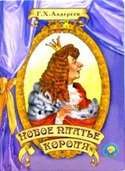
4. | Работа над материалом урока.
 | Просмотр мультфильма «Новое платье короля» | Знакомство с мультфильмом «Новое платье короля». | Учитель с Оле-Лукойе демонстрирует мультипликационный фильм «Новое платье короля». | Дети смотрят мультфильм. | Компьютер.  Мультфильм «Новое платье короля» (00:17:36).
 | Обсуждение мультфильма «Новое платье короля» | Беседа по содержанию сказки.  Пересказ сказки с помощью ответов на вопросы.  Работа над правильным составлением предложения. | Учитель с Оле-Лукойе беседует с детьми.  -Понравилась ли вам сказка?  -Что в ней особенно вам запомнилось?  -О ком эта сказка?  -Чем больше всего интересовался король?  -Много ли было нарядов у короля?  -Что за гости приехали в город, в котором жил король?  -Как их называет сказочник?  -Почему?  -Обманывать нехорошо. Ткачи узнали, что король глуп и решили нажиться на его глупости.  -Что пообещали ткачи королю?  -Каким чудесным свойством наделили платье обманщики, сшитое из этой ткани?  -Почему такое платье заинтересовало короля?  -Что же произошло дальше?  -Как они поступили с тончайшим шёлком и чистейшим золотом? | -Да.  - (Отзывы детей).  - Эта сказка о короле.  -Король больше всего любил наряжаться.  -У короля было очень много нарядов.  -В город приехали два юноши.  -Обманщики.  -Они обманули короля.  -Гости назвались ткачами и сказали, что могут выткать замечательную ткань, прекрасную и расцветкой, и качеством.  -Сшитое из этой ткани платье, обладает чудесным свойством быть невидимым для того, кто непроходимо глуп и не на своём месте сидит.  - Король хотел знать, кто не на своём месте сидит, и кто непроходимо глуп.  -Ткачи стали просить у короля тончайшего шёлка и чистейшего золота.  -Ткачи всё забрали себе. | Демонстрация картинок из мультфильма.
 | Сюжетно-ролевая игра «Ткачи ткут ткань на ткацком станке» | Дети имитируют движения ткачей во время работы на ткацком станке. | -Что же они делали, как трудились?  -Посмотрим, как они это делали и попытаемся повторить за ткачами их движения. | -Обманщики заказали и поставили два ткацких станка и делали вид, будто шьют платье для короля, а сами ничего не ткали, а только выполняли движения, имитирующие ткачество.  -Дети повторяют движения ткачей. | Демонстрация фрагмента мультфильма. 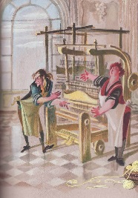
 | Продолжение беседы и пересказа сказки. |  | -Что же было дальше?  -Почему король сам не пошёл посмотреть на ткань?  -Что увидели его подданные?  -Как они себя повели?  -Что же было дальше?  -Что он увидел и как себя повёл?  -Что посоветовали ему слуги? | -Король решил послать посмотреть на волшебную ткань своих слуг, а сам не пошёл, потому что опасался оказаться самому глупым и не на своём месте сидящим.  -Слуги ничего не увидели  -Они испугались и восхищались тем, чего на самом деле нет, чтобы не прослыть глупыми и не потерять работу.  -Король решился пойти сам и поглядеть на своё новое платье.  -Он ничего не увидел, но и не признался в этом, боясь показать, что он глуп и не король вовсе, а стал расхваливать ткань, которой нет.  -Слуги посоветовали сшить из этой ткани новое платье к предстоящему торжеству, с чем король и согласился.
 | Сюжетно-ролевая игра «Ткачи шьют платье для короля» | Дети имитируют движения ткачей во время шитья платья для короля. | -Что делали обманщики?  -Давайте посмотрим, как ткачи «шили» для короля новое платье и попробуем повторить за ними все движения.  (Ткачи делали вид, будто снимают ткань со станков, резали воздух большими ножницами, шили иглой без нитки). | -Обманщики всю ночь «шили» королю платье.  Дети повторяют движения за героями мультфильма. | Демонстрация фрагмента мультфильма.
 | Сюжетно-ролевая игра «Ткачи одевают новое платье на короля» | Дети имитируют движения ткачей и короля во время переодевания короля в новый наряд. | -Давайте посмотрим, как ткачи наряжали короля в новое платье и попробуем повторить за ними все движения.  (Они делали вид, что наряжают короля: застягивают пуговицы, завязывают банты и накидывают на плечи королевскую мантию).  -А теперь посмотрим, как король наряжался в новое платье и повторим за ним все движения.  -Давайте покажем, как ткачи наряжали короля в новое платье.  Распределение ролей: два ткача, король. | Дети повторяют движения за героями мультфильма, а затем выбирают для себя роль, облачаются в костюм и инсценируют эпизод из сказки. | Демонстрация фрагмента мультфильма.  Демонстрация фрагмента мультфильма.  Корона, передники и шапочки для ткачей.
 | Беседа по содержанию и продолжение составления пересказа сказки. | Беседа по содержанию сказки.  Пересказ сказки с помощью ответов на вопросы.  Работа над правильным составлением предложения. | -Что же было дальше?  -Как вели себя жители города?  -Кто же осмелился сказать правду?  -А как повёл себя король? | -Голый король вышел на улицу и возглавил торжественное шествие.  -Они восхищались новым нарядом для короля, которого на самом деле не было.  -Маленький ребёнок, а за ним стали повторять м жители города, что король голый.  -Он подумал, что жители города глупые и не видят его платья и продолжал голым торжественное шествие по городу.
 | Что такое хорошо, и что такое плохо. | Анализ и обобщение поступков героев сказки, нравственная оценка их поведения, называние положительных и отрицательных сторон их поведения. | Оле Лукойе:  -Эта история могла бы произойти в любой стране, где подданные во главе с королём забыли, что значит быть честными. И тогда явились настоящие обманщики, которые, если бы не один малыш, обвели бы вокруг пальца всё королевство. Ведь никто, кроме мальчика не сознался в том, что король действительно голый. Боясь прослыть глупцом никто не осмелился сказать то, что он видит.  -Какие пороки людей высмеивает эта сказка?  -Трусость, глупость, неразумие, хитрость, обман, притворство - этого надо избегать.  -Какие человеческие достоинства противоположны человеческим порокам?  Смелость, рассуждение, честность, искренность – этому надо подражать. | Дети отвечают на вопросы Оле Лукойе.
 | Самостоятельная работа. | Индивидуальная работа с карточками. | Учитель с Оле Лукойе предлагают детям индивидуальные задания:  1) Читающим детям поместить на два зонтика (цветной и чёрный) карточки со словами: трусость, глупость, неразумие, хитрость, обман, притворство, смелость, рассуждение, честность, искренность.  2) Не читающих детей учитель с Оле Лукойе просит на два листочка (чёрного и жёлтого) приклеить сюжетные картинки, на которых показаны положительные и отрицательные герои сказок Г.Х.Андерсена.  3) Не читающих детей учитель с Оле Лукойе просит собрать пазл - иллюстрацию к сказке и назвать героя сказки и дать оценку его поступкам. | Дети выполняют самостоятельную работу. | 1.  Чёрный зонтик.  Цветной зонтик.  Карточки со словами.  Карандашный клей.  2.  Листы цветного картона чёрного и жёлтого цветов.  Карандашный клей.  Сюжетные картинки.  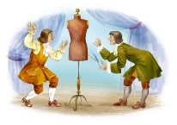  Хитрость.Обман.  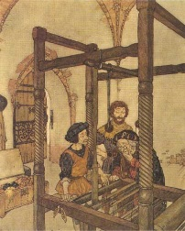  Трусливость, корысть, пресмыкательство, угодничество.  Глупость.  3.  Пазлы:  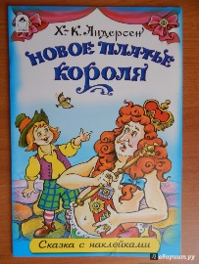  Честность, искренность о малыше, и глупость и трусость о короле.
 | Выставка работ детей с комментированием и домашнее задание от Оле Лукойе. | Организация выставки работ детей с комментированием содержания. Вручение подарков (книг) от Оле Лукойе. | Учитель и Оле Лукойе оценивают и поощряет работы детей.  Оле Лукойе раздаёт детям книжки со сказками Г.Х Андерсена и даёт задание прочитать и рассмотреть в книжке все картинки и к следующему уроку подготовиться рассказать о своей книжке. Оле Лукойе прощается с детьми и уходит, говоря, что ему надо спешить, ведь его ждут другие дети. | Дети демонстрируют и комментируют свои работы. Получают подарки от Оле Лукойе и прощаются с ним. | Книжки со сказками Г.Х. Андерсена.  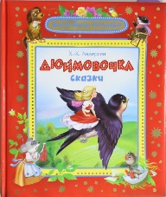  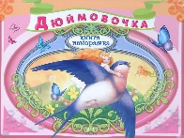  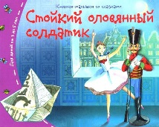  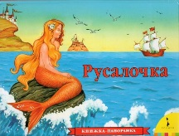  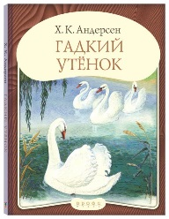
5. | Итог урока. Рефлексия. | Обмен впечатлениями детьми от проведённого урока. | Учитель спрашивает детей, что нового они сегодня узнали на уроке, благодарит их за отличные успехи и предлагает выразить своё отношение к уроку с помощью «Пиктограмм «Эмоции». | Дети подходят к стенду «Наши работы» и выставляют выбранную пиктограмму под своей фотографией. | Стенд «Наши работы».  Пиктограммы «Эмоции».

